亲戚称谓计算器产品介绍

前言：

关于亲戚称谓计算器
作为新新世纪的新孩子，看到亲戚时该叫什么称谓成为了一个巨大的问题。舅舅还是伯父？婶婶还是姨妈？大姑子和小姨子有什么区别？姻世伯和姑姥婆又是什么？每次过年过节时，场面一度特别尴尬。
别怕！亲戚称谓计算器来帮你理清关系！让你在2017年的春节准确地叫出正确的称谓，不再尴尬！
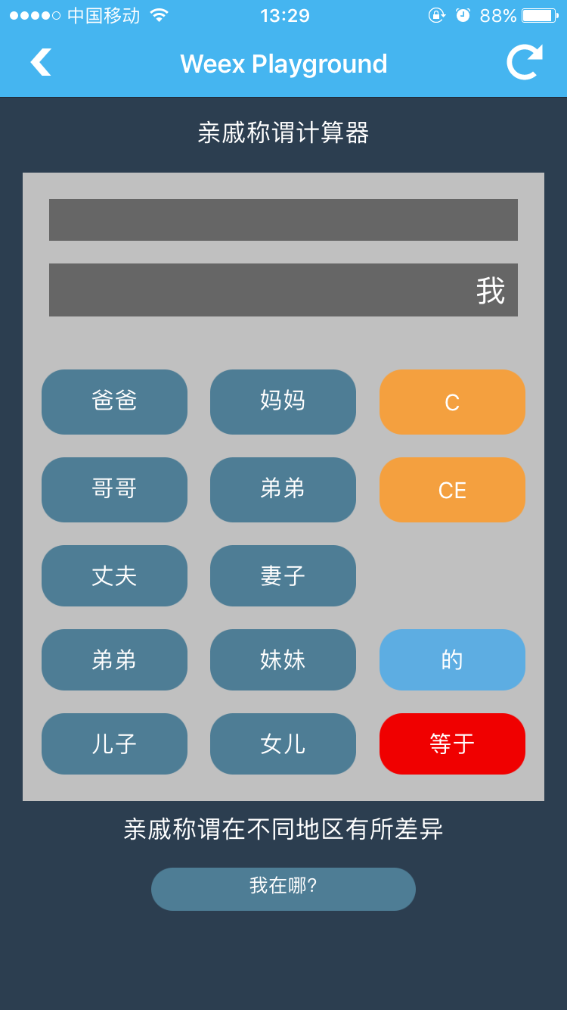
图1 亲戚称谓计算器

关于weex
优点自己谷歌，废话不多说直接上图。

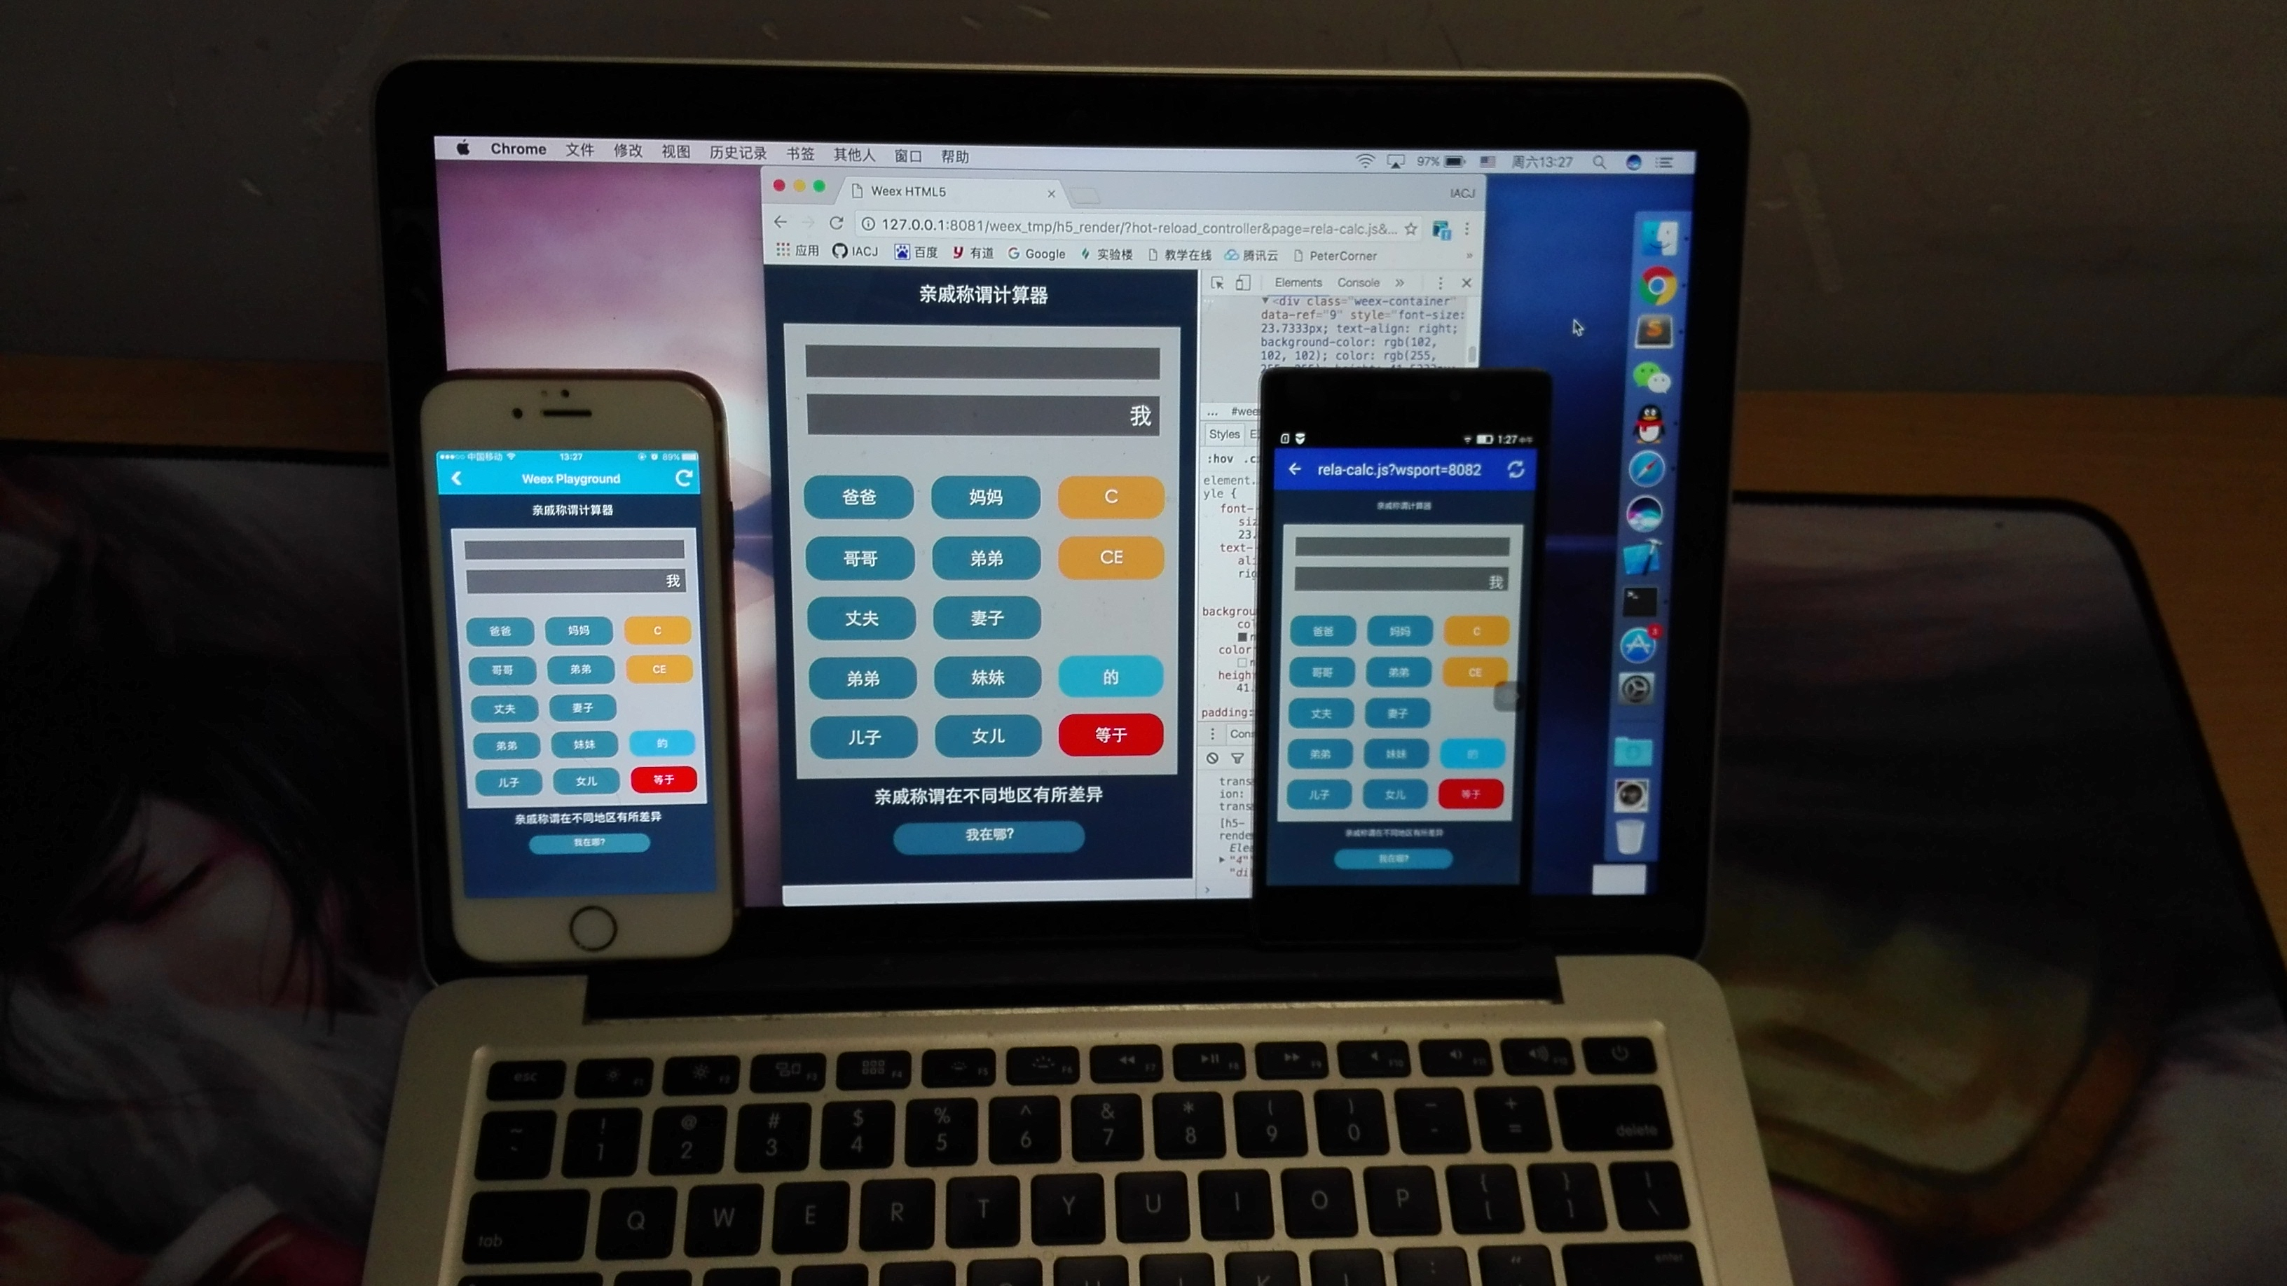
图2 三端统一，就在今日！（playground）

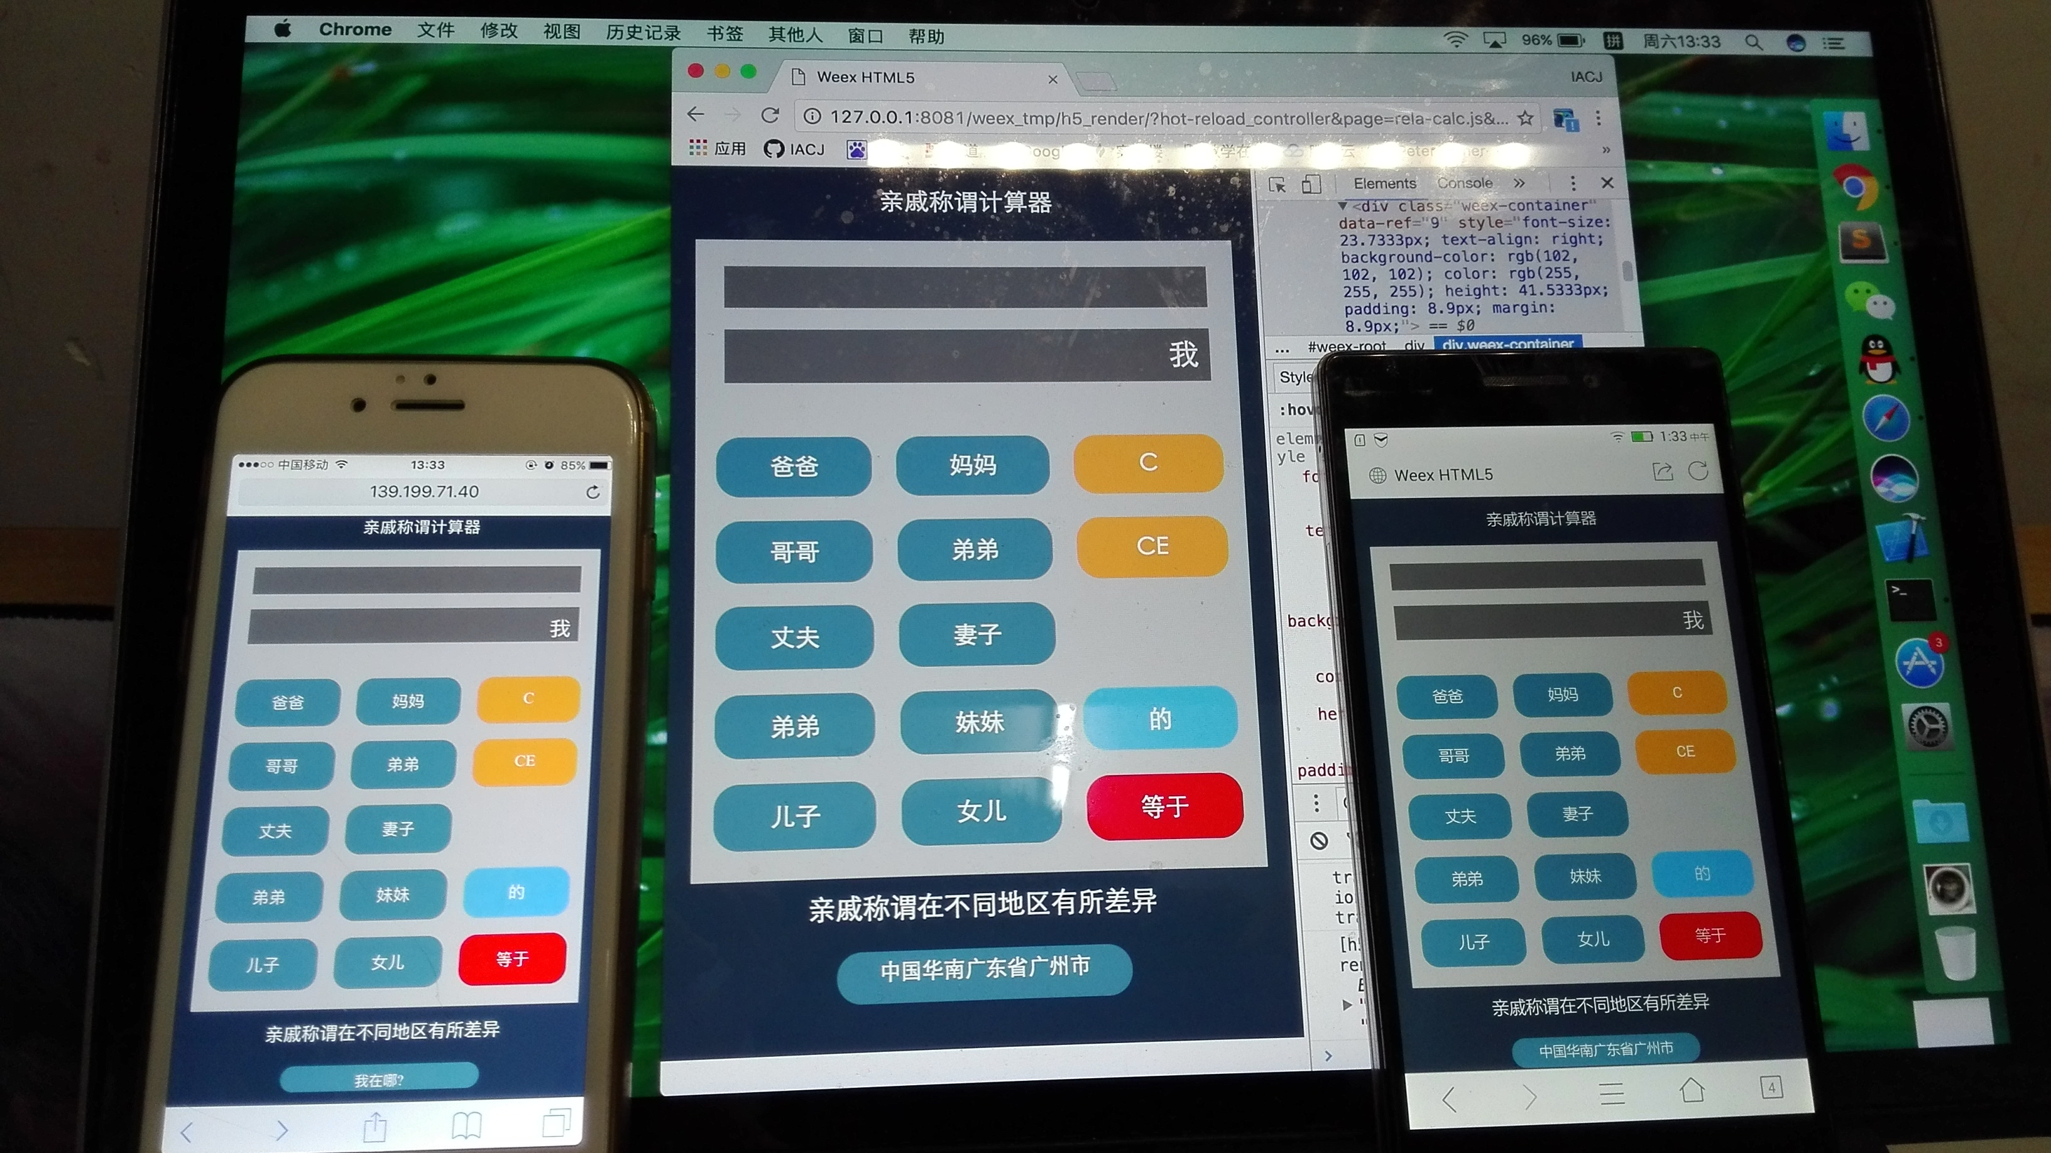
图3 三端统一，就在今日！（browser）

功能：

主要功能：计算称谓
- 以“我”为起点，以“的”为连接词，计算各个亲戚的称谓。
- 当关系不确定时（如下图，不确定是叔叔还是伯父，将会进一步询问。

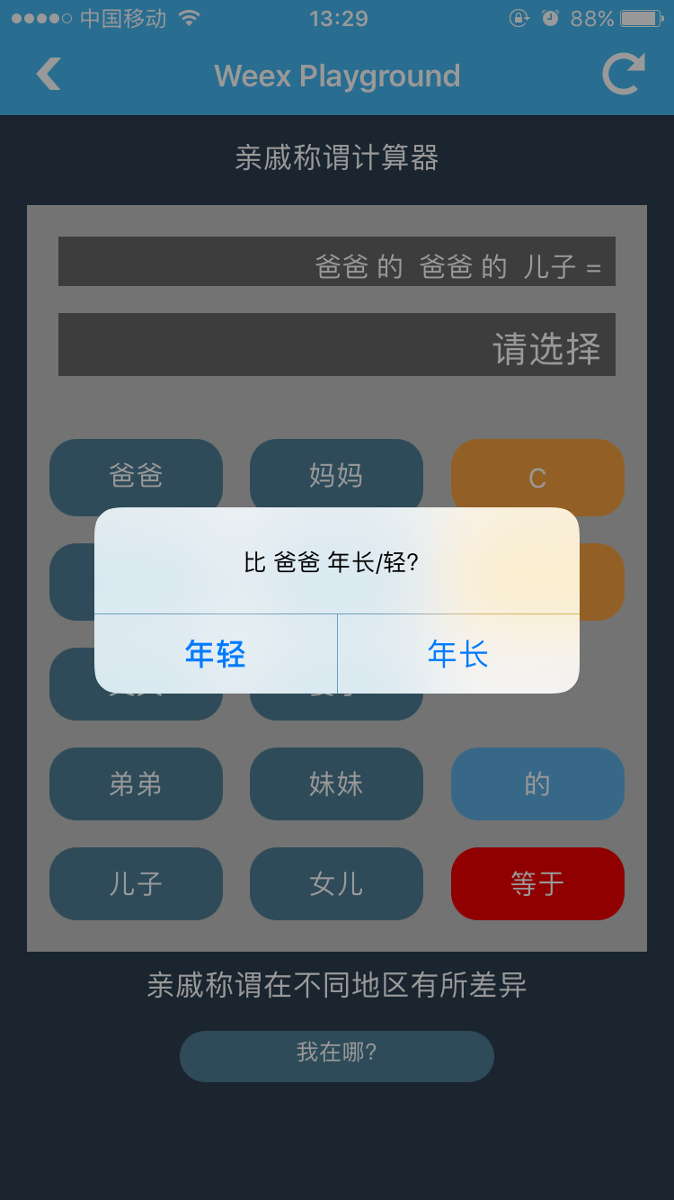
图4 用modal询问用户

次要功能：根据ip定位
- 亲戚称谓在不同地区有所差异。
- 点击“我在哪”按钮，根据你的ip获取你的位置。（如图下方）

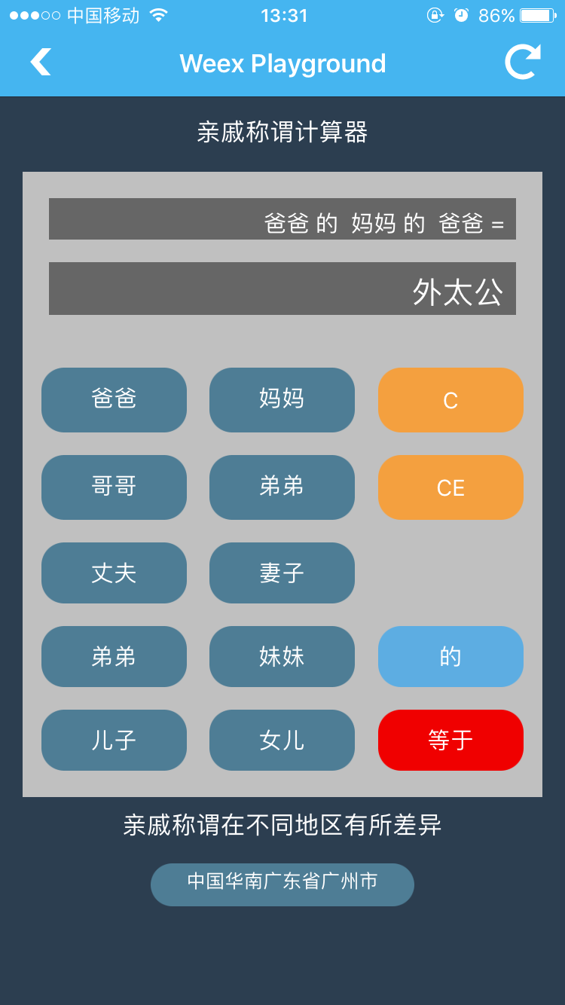
图5 用stream获取用户ip的位置

用户类型

目标用户

华南理工大学的师生和无辜的路人。

用户目标

1.流畅而方便的用户操作体验 。
2.简单易用并具有良好的操作引导 。
3.用户可通过多渠道访问该应用，并实现三端统一。

公网访问地址
http://139.199.71.40:8080
(不要问我为什么挂到腾讯云服务器上……
我自己的阿里云服务器被我玩坏了，正在准备重装系统 =_=|| ）

更多截图
